Dodavatel: Provozovna :

**NABÍDKA č. 19NA00326**

Odběratel:

**Ing. Jan Hrdý**

**A. Kubeši 151O**

**757 01 Valašské Meziříčí**

**HS Computers Poláškova 1535**

**757 01 Valašské Meziříčí**

IČ:

DIČ:

00843598

CZ00843598

**MŠ, ZŠ a SŠ pro sluchově postižené**

**Vsetínská 454**

**757 01 Valašské Meziříčí**

IČ: 73095087

***hs***

DIČ: CZ7610265872

Telefon: xxxxxxxxx

E-mail: xxxxxxx

Nabídka č.:

IT vybavení 2019_09

*rnmputers*

19NA00326

Tel.: xxxxxxx

Konečný příjemce:

I

### -----

|  |  |  |  |  |
| --- | --- | --- | --- | --- |
| Součet položek | 495 290,00 |  | 104 010,90 | 599 300,90 |
| Zaokrouhlení |  |  |  | 0,10 |
| CELKEM K ÚHRADĚ |  |  |  | 599 301,00 |

Označeni dodávky Množství J.cena Sleva Cena %DPH DPH Kč Celkem

---

|  |  |  |  |  |  |  |
| --- | --- | --- | --- | --- | --- | --- |
| PC HS School AMD Ryzen 3,7/8GB/512GB/WIN 10 Pro dle CN | 25 kpl | 9 250,00 | 231 250,00 | 21% | 48 562,50 | 279 812,50 |
| č.19NA00294 |  |  |  |  |  |  |
| Monitor AOC 24P1 23,8" IPS | 25 ks | 3 120,00 | 78 000,00 | 21% | 16 380,00 | 94 380,00 |
| 1920x1080NGA+DVl+HDMl+DP/4xUSB/p |  |  |  |  |  |  |
| NB Acer TravelMate P4  14"/i5-250U/256/8G/W10Pro/2NBD  NB Acer TravelMate P2 | 6 ks  5 ks | 15 860,00  15410,00 | 95 160,00  77 050,00 | 21%  21% | 19 983,60  16 180,50 | 115 143,60  93 230,50 |
| 15,6"/i5-8250U/256/8G/W10Pro/2NBD |  |  |  |  |  |  |
| brašna k NB 14" (popruh + ručnl držadlo, polstr, kapsa, zip) | 6 ks | 360,00 | 2 160,00 | 21% | 453,60 | 2 613,60 |
| brašna k NB 15,6" (popruh + ruční držadlo, polstr, kapsa, zip) | 5 ks | 420,00 | 2 100,00 | 21% | 441,00 | 2 541,00 |
| DVDRW Transcend UltraSlim, USB, | 11 ks | 540,00 | 5 940,00 | 21% | 1 247,40 | 7 167,40 |
| černá, externí  Bezdrátový set GENIUS Slimstar BOOB | 11 ks | 330,00 | 3 630,00 | 21% | 762,30 | 4 392,30 |
| 2,4GHz mini receiver *I* USB *I* černá *I* CZ |  |  |  |  |  |  |

Vystavil: Jan Hrdý

# AOC 24P1 24" LED FullHD, IPS

**HDMl+DVl+DP+VGA, USB 3.0, repro, pivot**

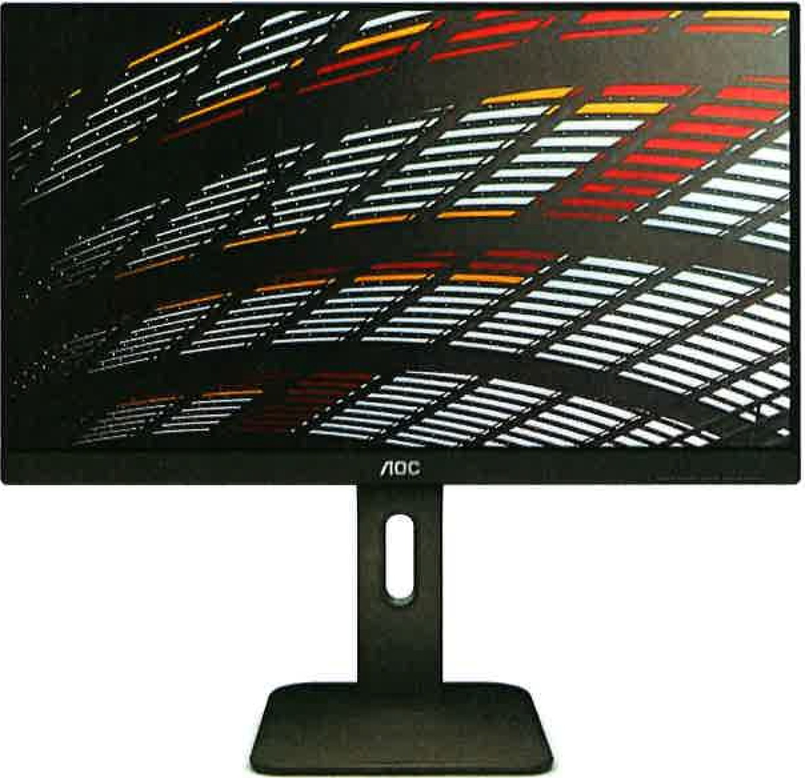

Moderní a elegantní design díky bezrámečkovému designu 3 stran, nejnovější IPS panel s rozlišením FullHD (1920 x 1080 px). Obsahuje kompletní sadu vstupů (VGA, DVI, HDMI, DisplayPort), sadu USB konektorů, vestavěné reproduktory a vylepšený ergonomický stojan s nastavením výšky až 150 mm.

Typ obrazovky: IPS Podsvícení: WLED

Úhlopříčka: 23,8"

Rozlišení: Poměr stran: Jas:

Kontrast:

1920 X 1080

16:9

250 cd/m2

1000:1

Odezva: 5 ms

Pozorovací úhly (Horizontál/Vertikál): 178/178 Počet barev: 16,7 M

Reproduktory: 2x 2W

Konektory: HDMI 1.4, VGA, DVI, DisplayPort 1.2, USB 3.0 (4x), 3,5 mm Audio Montáž na zeď: Ano, VESA 100 x 100

Otočení: -/+175 °

Naklonění: -5°/+23°

Míra nastavení výšky:150mm

Spotřeba: 16,73 W Stand By režim: 0,5 W Barva: černá

Rozměry (ŠxVxH): 539,1x 518,9 x 202,5 mm

Hmotnost: 4,6 kg

Obsah balení: Monitor AOC, kabely HDMI + DP + USB (1,8m) + audio (l,5m)

**Acer TravelMate P4 (TMP449-G3-M)**

**14"/i5-82SOU/256SSD/8G/W1 0Pro** + 2 **roky NBD**

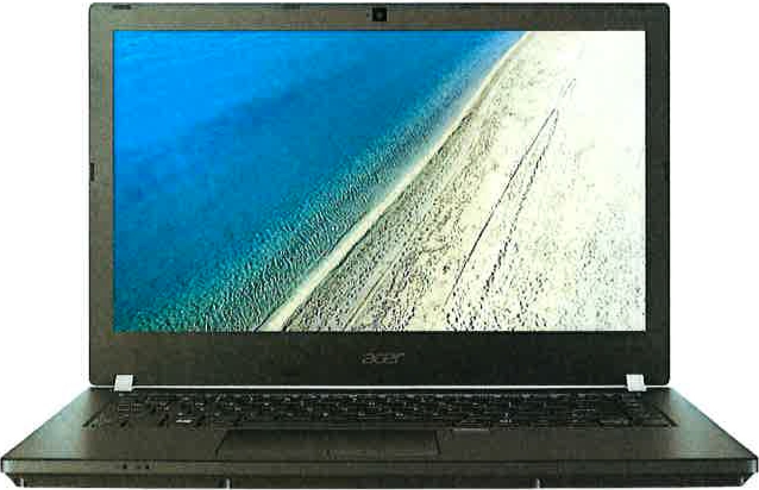

Operační systém: Procesor: Operační paměť: Uložiště:

Displej: Grafická karta: Kamera:

Optická mechanika:

Windows® 10 Professional 64bit

Intel® Core™ i5-8250U, 1.6 GHz, čtyřjádrový 8 GB DDR4 Memory OB + N (lze rozšířit) 256GB PCle NVMe SSD + N (lze rozšířit)

14" FHD Acer ComfyView™ IPS LED LCD Intel UHD Graphics 620

HD Camera with Wide Viewing Angle NE

Podsvícená klávesnice: ANO čtečka otisku prstu: ANO

čtečka paměťových karet: SD card reader

Zvláštní výbava: Smart Card Reader, TPM chip 2.0 Připojení LAN: 10/100/1000 Mbps

Bezdrátové připojení: 802.l ac, Bluetooth

Konektory:

lUSB 3.1 Type-C support DisplayPort/Power Delivery with USB-C dock lUSB 3.0

3x USB 2.0

lHDMI l VGA l RJ-45

lHeadphone/Microphone Combo Port Baterie: 4-cell 3220 mAh Li-Ion battery Výdrž baterie: až 8 hodin

Zdroj: 45W AC Adapter

Barva: Shale Black (černá)

Rozměry (ŠxHxV): 342 x 236 x 22,3 mm

Váha: 2 kg

Obsah balení:

TravelMate TMP449-G3-M-58JM Notebook Lithium Ion Battery

AC Adapter

...

**Acer TravelMate P2 (TMP2510-G 2-M)**

**15,6"/i5-8250U/256SSD/2 *4G/W10Pro** + 2 **roky NBD**

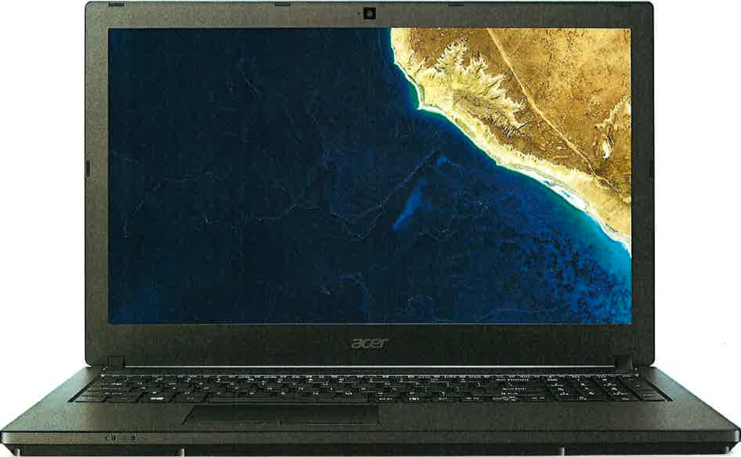

Operační systém: Procesor: Operační paměť: Úložiště:

Displej: Grafická karta: Kamera:

Optická mechanika:

Windows® 10 Professional 64-bit

Intel® Care™ i5-8250U, 1.6 GHz, čtyřjádrový 8 GB DDR4 Memory OB

256GB SSD M.2 + N

15.6" FHD Acer ComfyView LED LCD Intel® UHD Graphics 620

HD Camera with Wide Angle

### N E

Podsvícená klávesnice: ANO

čtečka paměťových karet: SD card reader

Zvláštní výbava: Připojení LAN: Bezdrátové připojení:

TPM chip 2.0, Kensington Lock Slot 10/100/1000 Mbps

802.l ac, Bluetooth -

Konektory:

l USB 3.1Type-C support DisplayPort/Power Delivery with USB-C dock USB 3.0

2x USB 2.0

l HDMI

l VGA RJ-45

l Audio-Out

Baterie: 4-cell 3320 mAh Li-Ion Výdrž baterie: až 8 hodin

Zdroj: 45W AC Adapter

Barva: Shale Black (černá) Rozměry (ŠxHxV): 379 x 254 x 22 mm

Váha: 2,1kg

Obsah balení:

TravelMate TMP2510-G2-M-55S2 Notebook Lithium Ion Battery

AC Adapter

# Bezdrátový set GENIUS Slimstar 8008 2,4GHz mini receiver *I* USB *I* černá *I* CZ

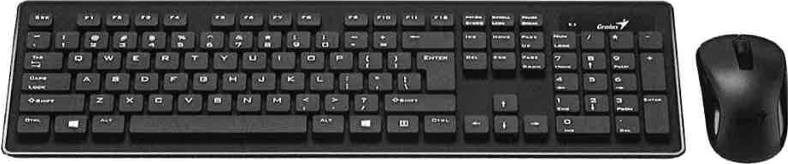

Výhodný set bezdrátové klávesnice a myši. Bezdrátový přenos probíhá na frekvenci 2,4 GHz mezi periferním zařízením a přijímačem, který se zasouvá do USB portu počítače. Klávesnice má možnost programování některých kláves přes externí program. Stylová optická myš padne skvěle do ruky a reaguje téměř na jakémkoliv povrchu. Rozlišení senzoru myši je 1000 DPI.

#### Klávesnice

Barva: černá Rozložení kláves: CZ/SK

Rozměry: 133,9 x 454,S x 28,1mm Hmotnost: 590g

Backspace: Enter:

Levý Shift: Lokalizace:

široký dvouřádkový úzký široký

cz

#### Myš

Typ myši: optická Rozlišení senzoru: 1000 dpi Počet tlačítek: 3

Rozměry myši: 58 x 100 x 38,5 mm Hmotnost myši: 59g

Barva: černá

# Externí optická mechanika DVDRW Transcend, USB, černá

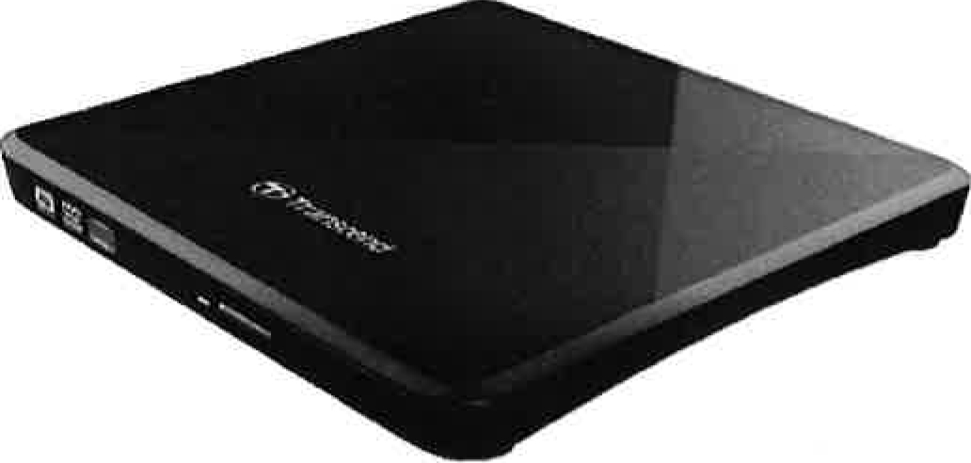

Provedení: Ultra-slim, 13,9 mm

Kompatibilita médií: CD-R/RW, DVD±R, DVD±RW, DVD±R DL, M-DISC, DVD-RAM

Rozhraní: USB 2.0

Napájení: přes USB kabel

Spotřeba: 1A (při SV)

Obsahuje SW: Cyberlink Media Suite 10 Provozní teplota: S°C 40°C

Barva: Rozměry: Váha:

černá

142.8 mm x 148.0 mm x 13.9 mm

264 g

Kompatibilita s OS: Microsoft Windows 7, 8, 10, Mac OS X 10.7 a novější